**TCP/IP Attack Lab**

**task 1**

关闭保护措施

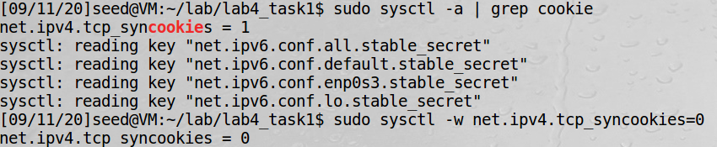

未发动攻击时telnet可以连接

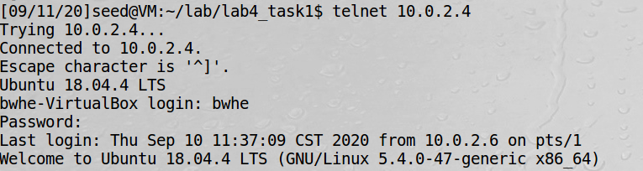

发动攻击后，telnet无法连接

C:\Users\Administrator\AppData\Roaming\Tencent\Users\1194419751\TIM\WinTemp\RichOle\SR_0O1`A~98{K3@JKQVC}E9.png

C:\Users\Administrator\AppData\Roaming\Tencent\Users\1194419751\TIM\WinTemp\RichOle\9UEY8X1D5`NNWK0QWW6$GRA.png

攻击对象检测存在大量的等待SYN报文的半连接状态

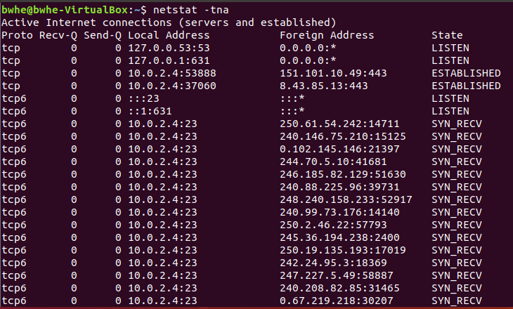

打开相关保护措施之后 telnet连接成功

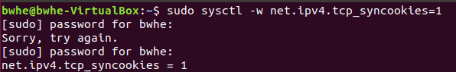

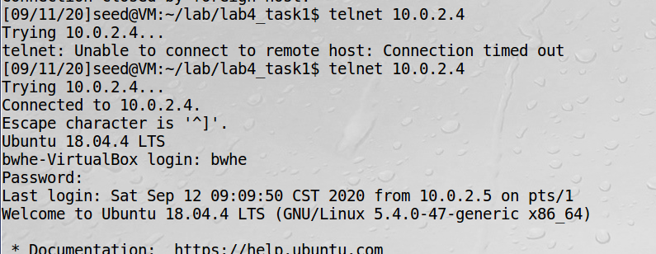

**task 2**

攻击代码

C:\Users\Administrator\AppData\Roaming\Tencent\Users\1194419751\TIM\WinTemp\RichOle\U4]_8PIMRX[Z$FG)(L4)})G.png

telnet连接被迅速关闭

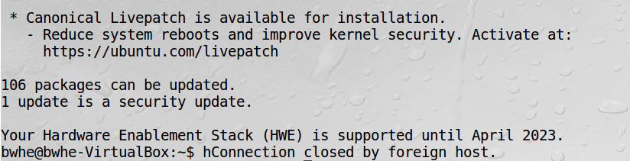

攻击代码

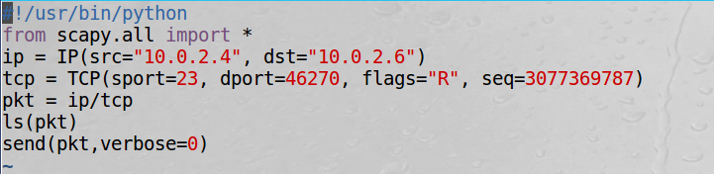

telnet连接被迅速关闭



进行ssh相关配置后登陆成功

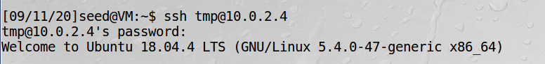

再次利用netwox攻击方式，连接被迅速关闭

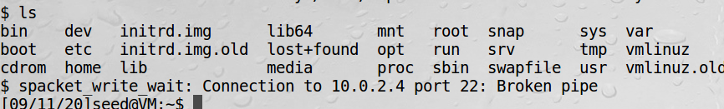

利用Scapy进行攻击

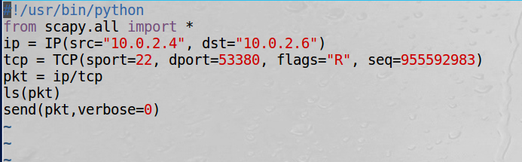

同样连接被迅速关闭

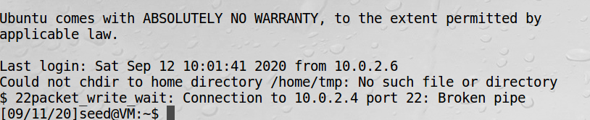

**task 4**

通过wireshark观察ACK报文的相关信息

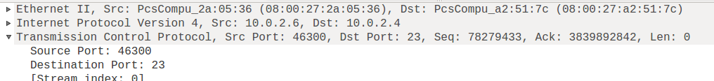

伪造报文

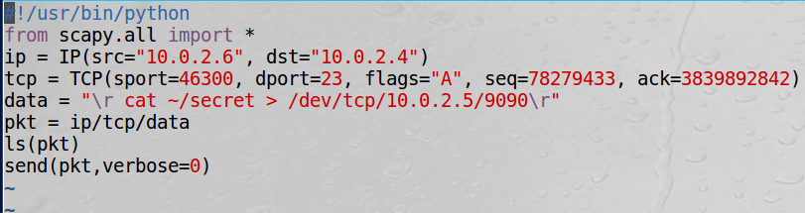

结果如下

